Patologia generale

**SQUILIBRI ACIDO-BASE**

Prof. Andrea Corsonello – 20/10/2023- Autori: Annamaria Manieri, Rosamaria Dimasi- Revisionatori: Chiara Fortino

Le variazioni fisiopatologiche della concentrazione di idrogenioni o delle basi nel sangue comportano **squilibri acido-base**.

L'***acidemia*** è uno stato in cui il pH del sangue arterioso è inferiore a 7,35. Un aumento sistemico della concentrazione di idrogenioni o una perdita di basi determina acidosi.

L'***alcalemia*** è uno stato in cui il pH del sangue arterioso è superiore a 7,45. Una diminuzione sistemica della concentrazione di idrogenioni o un eccesso di basi determina alcalosi.

Gli squilibri acido-base possono avere un’eziologia metabolica, respiratoria o mista (*esempio caso clinico: paziente con lieve ipercapnia, 49/50mmHg, 18Mmol/l di bicarbonati e pH di 7,28; è presente sia una componente respiratoria e sia una componente renale di tipo metabolico, in questo caso il meccanismo che dovrebbe compensare la condizione respiratoria a livello renale non funziona, e il meccanismo respiratorio che dovrebbe compensare il difetto renale non funziona, sono due condizioni che sono contemporaneamente presenti, questo caso descrive il quadro di un’acidosi mista*). Esistono numerose malattie che possono accompagnarsi ad un’alterazione dell’equilibrio acido-base. L'anamnesi è un aspetto importante nella determinazione della causa del disturbo. Uno degli aspetti più importanti dal punto di vista clinico è la comprensione dei rapporti tra alterazioni dell'equilibrio acido-base e meccanismi di compenso da parte dell'organismo.

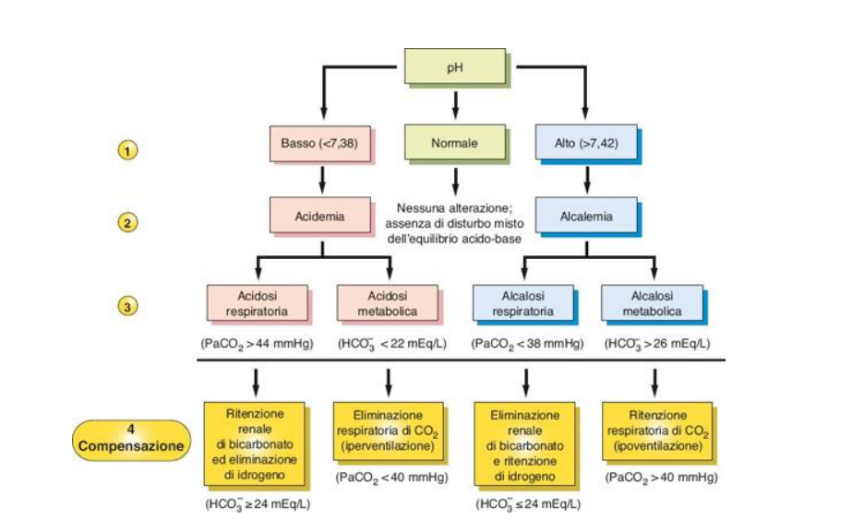In presenza di pH basso, si è in una condizione di acidosi; per capire se è respiratoria o metabolica è importante sapere qual è la pressione parziale di anidride carbonica e quali sono le concentrazioni di ione bicarbonato. Per l’acidosi i meccanismi di compensazione sono, nel caso dell’acidosi respiratoria, la ritenzione renale di bicarbonato e l’eliminazione di idrogeno mentre nell’acidosi metabolica l’incremento dell’eliminazione respiratoria di anidride carbonica (iperventilazione) che determinerà un’ipocapnia.

In presenza di pH elevato, si è invece in una condizione speculare, detta alcalosi che può essere respiratoria o metabolica. Si parla di alcalosi respiratoria se si accompagna ad una ipocapnia, ovvero una riduzione dei livelli di pressione parziale di anidride carbonica; si parla invece di alcalosi metabolica se si ha un eccesso di ritenzione di bicarbonati. Il meccanismo di compenso nel caso di alcalosi respiratoria è l’eliminazione renale di bicarbonati, mentre nel caso di alcalosi metabolica si ha un tentativo da parte del sistema respiratorio di abbassare i livelli di eliminazione di anidride carbonica e trattenere anidride carbonica che tenderà ad essere un po' più alta dei valori nella norma.

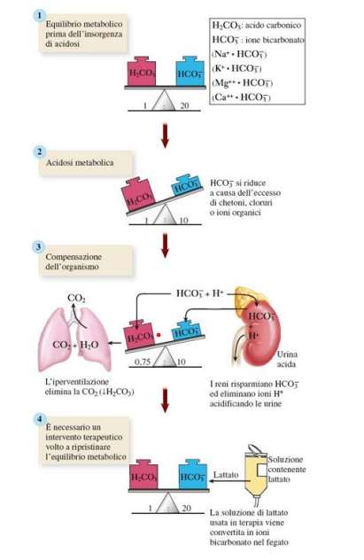

(La parte che segue riportata in corsivo era presente sulle slides del prof però non è stata letta in quanto si è concentrato sulla spiegazione dell’immagine a fianco, per completezza però l’ho inserita).

*Nell'acidosi metabolica la concentrazione di acidi non carbonici aumenta, o viene perso bicarbonato (base) dal liquido extracellulare, oppure il bicarbonato non può essere rigenerato dal rene. Questo può avvenire rapidamente, come nell'acidosi lattica per scarsa perfusione o ipossiemia, o più lentamente, come nell'insufficienza renale (incapacità di espellere l'acido) o nella chetoacidosi diabetica*

*(produzione eccessiva di acidi chetonici per mancanza di insulina).*

*I sistemi tampone compensano l'eccesso di acidi nel tentativo di mantenere il pH arterioso entro l'intervallo di normalità. Gli idrogenioni si spostano nello spazio intracellulare e il potassio passa nello spazio extracellulare per mantenere un equilibrio ionico. Il tamponamento con bicarbonato abbassa il valore sierico degli idrogenioni e aumenta il pH. Il sistema respiratorio compensa l'acidosi metabolica, poiché il pH ridotto stimola l'iperventilazione, riducendo la PaCo2 e la quantità di H2CO3 circolante nel sangue. I reni espellono l'acido in eccesso come NH + e acido titolabile (H2PO4-).*

Quando ***l'acidosi è grave***, i tamponi si esauriscono e non riescono a compensare l'aumento del carico di H +; pertanto, il pH continua a diminuire. Il rapporto bicarbonato/ acido carbonico si riduce a meno di 20: 1. Negli stati di acidosi metabolica, il potassio viene ridistribuito dallo spazio intracellulare allo spazio extracellulare e viene riassorbito a livello della membrana apicale del tubulo collettore renale, Si verifica inoltre un aumento dei livelli di calcio ionizzato, poiché l'acidosi riduce la quantità di calcio legato all'albumina.

Nell’immagine sopra, è riportato ciò che accade nella condizione di **ACIDOSI METABOLICA**; se si ha un rapporto tra bicarbonato e acido carbonico di 20:1, ci si trova in una situazione di equilibrio; quando questo rapporto si riduce nella condizione di acidosi metabolica, si ha una riduzione dei livelli dello ione bicarbonato, questo determina l’innesco di meccanismi a livello respiratorio che si attivano grazie al sistema nervoso centrale che percepisce lo stato di acidosi e va a modificare l’attività respiratoria. Questa modifica che viene percepita dal sistema nervoso centrale tende a riportare l’equilibrio non solo attraverso una modifica dei livelli di ione bicarbonato ma attraverso una riduzione della produzione di acido carbonico perché attraverso l’espirazione forzata si va ad eliminare una maggiore quantità di anidride carbonica, per cui si può passare da 1 a 0,75 di acido carbonico (*guarda immagine punto 3*); nel frattempo il rene ha bisogno di tempo per poter iniziare a trattenere una maggiore quantità di bicarbonati e quindi poter riportare un rapporto tra ione bicarbonato e acido carbonico di 20:1. La causa principale di acidosi metabolica è l’insufficienza renale, finché quindi il meccanismo di equilibrio non si ripristina si ha la necessità di fare un intervento che garantisca di migliorare le condizioni del paziente attraverso una maggiore produzione di bicarbonati oppure attraverso la loro somministrazione, la soluzione di lattato usata in terapia viene convertita in ioni bicarbonato nel fegato senza immissione in circolo di ulteriori quantità di sodio.

Tra le altre cause principali di acidosi metabolica troviamo *l’incremento degli acidi non carbonici*, quindi l’aumento del carico di idrogeno che si può riscontrare nei pazienti con chetoacidosi; i pazienti diabetici, soprattutto i pazienti diabetici di tipo I possono andare incontro a fasi di squilibrio metabolico molto grave determinando quadri di chetoacidosi; oggigiorno è molto più difficile vedere un paziente diabetico di tipo I andare incontro a questo tipo di complicanze grazie una serie di farmaci disponibili.

Le insuline che si utilizzavano in passato fatte con DNA ricombinante umano che ancora oggi sono in commercio, presentavano un’azione metabolica difficilmente prevedibile poiché quel tipo di molecola di insulina nel momento in cui venivano iniettate sottocute si aggregavano in gruppi di 6 molecole, formavano degli esameri all’interno del sottocute e, per poter funzionare, l’esamero doveva essere scisso quindi vi dovevano essere condizioni specifiche all’interno del sottocute (ad esempio, valutazione del pH locale, circolazione) affinché questo avvenisse, per poter staccare un monomero dall’esamero e farlo andare in circolo per andare poi a funzionare.

Quello che si usa oggigiorno quando si utilizza l’insulina sono i cosiddetti analoghi dell’insulina, il capostipite di questa categoria è l’insulina lispro, l’analogo rapido per eccellenza.

La differenza è che l’insulina lispro così come gli altri analoghi non formano esameri, sono presenti nel sottocute in forma monomerica e quindi sono immediatamente assorbibili in circolo; quando si somministrava l’insulina da DNA ricombinante umano, questa doveva essere somministrata 30/40 minuti prima che il paziente si alimentasse, se il paziente poi non si fosse alimentato questo sarebbe diventato un problema perché andava in ipoglicemia. La forma monomerica garantisce una serie infinita di vantaggi, innanzitutto perché è molto più prevedibile la concentrazione plasmatica che raggiungerà quando serve ridurre i livelli di glicemia, ma soprattutto può non essere somministrata ad intervalli lunghi dal pasto, per cui si può dare al paziente sia mentre si sta alimentando sia immediatamente dopo e funzionerà perfettamente perché inizierà a funzionare subito quando ci sarà il picco post-prandiale di glicemia. In passato, quindi, era molto più semplice che si scompensassero i pazienti glicemici trattati con insulina da DNA ricombinante umano rispetto a quelli che oggi si trattano con gli analoghi dell’insulina (*difatti pazienti che potevano presentare una glicemia di 400/500 rischiavano di andare incontro a episodi di chetoacidosi, con la chetoacidosi il paziente diabetico va in coma*).

Un’altra causa è *l’acidosi lattica*, ad esempio quella da trauma muscolare. L’acidosi lattica è una complicanza estremamente temibile perché può associarsi con gravissime alterazioni della funzione renale secondarie alla stessa acidosi lattica. Una causa esogena di acidosi lattica è rappresentata da alcuni farmaci, in particolare una categoria di farmaci che si associa ad un rischio di insorgenza di acidosi lattica particolarmente elevato, questi farmaci sono le cosiddette Biguanidi, che vengono utilizzati anche nel trattamento del diabete; il capostipite di questa categoria è la Fenformina, dal punto di vista clinico quello si utilizza ancora oggi è la Metformina, un farmaco che produce un rischio di acidosi lattica.

Un’altra causa possono essere le *ingestioni* accidentali o a scopo suicidario di sostanze tossiche (per esempio, cloruro di ammonio, glicole etilenico, metanolo, salicilati, paraldeide).

Vi sono poi altre cause legate principalmente ad una *riduzione dell’escrezione di idrogeno,* oppure a malattie renali come nel caso di danno tubulare renale distale dove si verifica la maggior parte della secrezione nella pre-urina di idrogenioni e l’uremia, ovvero malattia renale cronica in stato avanzato.

Si può avere al contrario perdita di bicarbonati come nell’insufficienza renale e nell’acidosi tubulare renale prossimale, cioè il danno renale sul tubulo prossimale determina un incremento delle perdite di bicarbonato perché è nella zona tubulare dove avviene il maggior riassorbimento di ione bicarbonato; anche nelle diarree profuse e negli esami endoscopici, non è l’esame in sé che determina la perdita di bicarbonato ma la preparazione per l’esecuzione di un’endoscopia digestiva in quanto bisogna assumere quantità elevate di sostanze ad azione osmotica con richiamo di acqua all’interno dell’intestino che comportano l’eliminazione di altre sostanze tra cui bicarbonati.

La valutazione del ***gap anionico*** può essere utile nella valutazione clinica per distinguere tra i diversi tipi di acidosi metabolica. Normalmente, le concentrazioni plasmatiche di cationi e anioni sono equivalenti. Tuttavia, alcuni anioni, quali proteine, solfati, fosfati e acidi organici, non sono misurati nelle comuni analisi ematiche di laboratorio. Pertanto, il normale gap (divario) anionico rappresenta questi ioni negativi non misurati (solfato, fosfato, lattato, chetoacidi, albumina). Un metodo pratico per il calcolo del gap anionico è la differenza tra la somma di Na + e K + e la somma di HC03 e CI -, che equivale a circa 10-12 mEq/ L:

Gap anionico = [Na + (140) + K + (4,0)] - [HC03- (24) + Cl -( 110)] = 10 – 12 mEq/ L

Nell'acidosi metabolica un gap anionico normale è caratteristico delle condizioni legate alla perdita di bicarbonato con ritenzione di cloruro per mantenere l'equilibrio ionico. Questo fenomeno, noto come acidosi metabolica ipercloremica, si verifica nell'insufficienza renale, nella chetoacidosi diabetica o in caso di diarrea prolungata con perdita di bicarbonato. Un gap anionico elevato è caratteristico dell'acidosi associata all'accumulo di anioni diversi dal cloruro.

L'**acidosi metabolica** si manifesta con alterazioni dei sistemi nervoso, respiratorio, gastrointestinale e cardiovascolare. Cefalea e letargia sono i primi sintomi, che progrediscono fino al coma con l'acidosi grave. Respiri profondi e rapidi (respiro di Kussmaul) sono indicativi di una compensazione respiratoria. Anoressia, nausea, vomito, diarrea e disturbi addominali sono comuni. L'acidosi grave può compromettere la contrazione ventricolare e causare aritmie potenzialmente fatali. La diagnosi di acidosi metabolica viene posta in base all'anamnesi, ai sintomi clinici e ai risultati delle analisi di laboratorio. Il pH del sangue arterioso è inferiore a 7,35 e la concentrazione di bicarbonato è inferiore a 24 mEg/ L. Il gap anionico può definire la causa specifica. La curva di dissociazione dell'emoglobina è spostata verso destra, con riduzione dell'affinità dell'emoglobina per l'ossigeno. È necessario identificare la condizione patologica di base per intraprendere un trattamento efficace con una soluzione tampone.

Durante l'acidosi grave (pH ≤ 7,1) ne è richiesta la somministrazione per innalzare il pH a un livello di sicurezza, in particolare in caso di insufficienza renale. Anche eventuali carenze idriche e sodiche

concomitanti devono essere corrette.

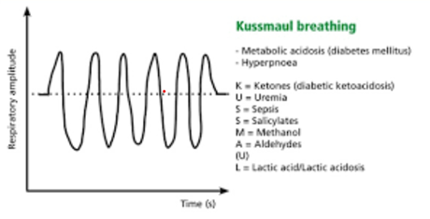 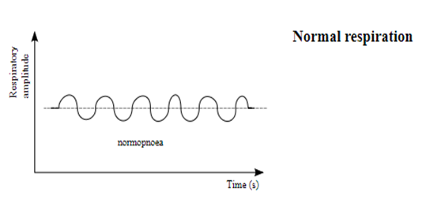

***immagine a immagine b***

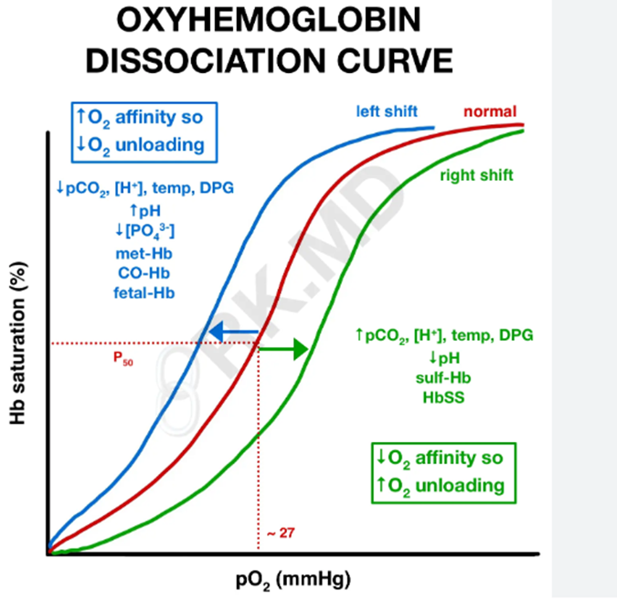Nell’*immagine a* si ha la descrizione del respiro di Kussmaul che riporta le possibili cause note all’epoca e che si accompagnano alla condizione di acidosi metabolica. Si osserva un aumento della frequenza ma anche dell’ampiezza del respiro che serve a garantire l’eliminazione di una maggiore quantità di anidride carbonica.

Nell’*immagine b* si osserva il grafico del respiro normale.

Nella *curva di dissociazione dell’emoglobina*, in rosso è indicata la curva normale mentre in verde è indicata la curva spostata verso destra. Sull’asse delle ascisse è riportata la pressione parziale dell’ossigeno, mentre sull’asse delle ordinate è riportata la saturazione dell’emoglobina. Per ottenere lo stello livello di saturazione è necessaria una pressione parziale di ossigeno più alta. (*esempio: saturazione 90 si ottiene con 60 di pO2, se si è in acidosi metabolica, per avere 90 di saturazione si ha la necessità di 70 di pO2*).

L'**ALCALOSI METABOLICA** si verifica in seguito all'aumento della concentrazione di bicarbonato, generalmente dovuto a perdita eccessiva di acidi metabolici. Le condizioni che possono provocare l'alcalosi metabolica sono vomito prolungato, aspirazione gastrica, eccessiva assunzione di bicarbonato, iperaldosteronismo con ipokaliemia e terapia diuretica. Nello specifico, in caso di vomito e aspirazione gastrica si ha una perdita all’esterno di acidi, in particolare si ha una perdita sostanziale di acidi provenienti dalle secrezioni gastriche; questi acidi, oltre a svolgere la loro funzione, in condizioni normali all’interno dello stomaco sono parte di idrogenioni che devono essere assorbiti e gestiti complessivamente all’interno dell’organismo prevalentemente attraverso il rene per il normale mantenimento dell’equilibrio acido-base. Se viene meno una quota significativa di queste secrezioni perché il paziente ha vomito prolungato o deve fare delle aspirazioni gastriche questi idrogenioni non attraverseranno i tratti dell’intestino dove si verifica il riassorbimento degli idrogenioni e di conseguenza questi mancheranno al patrimonio complessivo degli idrogenioni dell’organismo.

La compensazione respiratoria dell'alcalosi metabolica avviene quando il pH elevato inibisce il centro respiratorio. La frequenza respiratoria e la profondità del respiro diminuiscono, causando la ritenzione di anidride carbonica. Il rapporto tra concentrazione di HCO3- e H2CO3 viene ridotto fino a raggiungere valori normali.

Nel caso di alcalosi metabolica, l’alterazione del rapporto è legata al fatto che aumentano gli ioni bicarbonato, si ha un rapporto di 40:1, è quindi raddoppiato. Nella compensazione si cerca di trattenere anidride carbonica e si compensa l’alcalosi con la produzione di una maggiore quantità di acido carbonico che tende a spostare l’equilibrio tra ione bicarbonato e acido carbonico, il rapporto diventa 30:1,25. Il meccanismo prevede anche una maggiore eliminazione di ione bicarbonato e un maggiore riassorbimento di idrogenioni, questi meccanismi però tendono ad intervenire più tardi e quindi si potrebbe avere la necessità di effettuare degli interventi che garantiscono il ripristino in modo rapido dell’equilibrio metabolico; in questi casi il paziente che vomita, ad esempio, viene idratato non solo perché perde liquidi ma anche perché quando lo si reidrata si diffonde una soluzione di cloruro di sodio, isotoniche nella maggior parte dei casi; quando si somministra una soluzione di cloruro di sodio si somministra in realtà una certa quantità di ione cloro che fa da anione tampone e garantisce la possibilità di correggere in parte l’eccesso di ione bicarbonato presente nella condizione di alcalosi.

È da tenere presente che l’efficienza del meccanismo respiratorio nell’acidosi è direttamente superiore all’efficienza del meccanismo di compenso respiratorio nell’alcalosi, questo perché in una condizione di eccesso di anidride carbonica l’iperventilazione favorisce l’eliminazione di anidride carbonica, ma l’ipoventilazione non può andare oltre un certo limite (poiché il paziente ovviamente non può non respirare per trattenere anidride carbonica).

*L'alcalosi metabolica ipocloremica si manifesta quando la perdita di acidi è dovuta a vomito o aspirazione gastrica. La compensazione renale non è molto efficace, perché la perdita di volume e di elettroliti stimola una risposta paradossale dei reni. I reni aumentano il riassorbimento di bicarbonato per mantenere l’equilibrio anionico, poiché la concentrazione di cloruro nel LEC è diminuita. La conseguente escrezione di H+ e il riassorbimento di bicarbonato impediscono la correzione dell’alcalosi. I reni aumentano anche il riassorbimento di sodio; quando la concentrazione di potassio è esaurita, lo ione idrogeno si sposta all’interno dello spazio intracellulare e viene escreto per mantenere l’equilibrio elettrochimico (Approfondimento slide)*

Perché si verificano una serie di alterazioni metaboliche molto importanti quando il paziente vomita?

Quando il paziente ha episodi di vomito che si prolungano per un po' di tempo, come è schematizzato nell’immagine, si ha:

* Perdita di H+, che innesca l’alcalosi metabolica e quindi il meccanismo di ipoventilazione;
* Perdita di Cl-
* Perdita di liquidi
* Perdita di K+

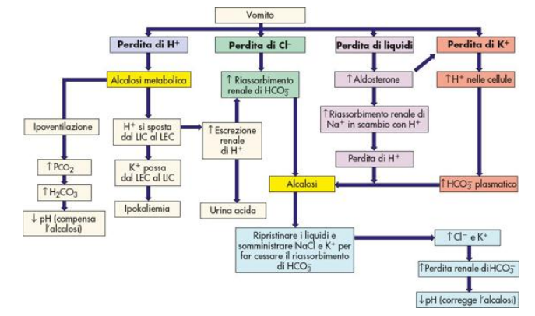

Sono molti i meccanismi che vengono messi in campo. L'idrogeno si sposta dal LIC al LEC e questo spostamento di suo già tenta di correggere l’alcalosi perché liberare H+ nel LEC significa cercare di abbassare i livelli di pH che si sono elevati; questo però innesca un meccanismo di scambio con K+, che passa dal LEC al LIC, (se H+ esce dalla cellula una carica positiva deve entrare e in questo caso ad entrare è K+) e ciò può determinare in queste condizioni la comparsa di ipokaliemia. Questo è il motivo per cui nel paziente con vomito e alcalosi metabolica ci si ritrova a correggere l’ipokaliemia attraverso l’aggiunta di cloruro di potassio alla soluzione fisiologica isotonica, il quale, oltre a fornire potassio fornisce anche una certa quantità di cloro che sicuramente aiuta nella gestione complessiva della situazione. Come si legge nello schema, infatti, il vomito determina anche la perdita di una certa quantità di cloro: le cellule parietali gastriche producono acido cloridrico (che garantisce il pH= 3-4 nello stomaco) e il vomito ovviamente fa perdere all’esterno sia l’idrogeno che il cloro dell’acido cloridrico con conseguente perdita di cloro che determinerà un ulteriore riassorbimento renale di bicarbonati che sarà favorita anche dall’eccesso di idrogenioni che vengono prodotti per lo spostamento dal LIC al LEC; come risultato a ciò si avrà un’acidificazione delle urine, per la presenza di una maggiore quantità di H+, e una condizione di alcalosi. Per far cessare il riassorbimento di ioni bicarbonato è necessario somministrare in questo tipo di pazienti soluzioni di cloruro di sodio e cloruro di potassio. Un'altra alterazione è la perdita di liquidi che innesca l’aldosterone: si ha infatti un’ipersecrezione di aldosterone con conseguente maggior riassorbimento renale di sodio che viene scambiato con l’idrogeno. L'altra alterazione è la perdita di K+ con incremento di H+ nelle cellule, come detto precedentemente, e il risultato a ciò è sempre l’alcalosi. Ricapitolando per bloccare l’eccesso di riassorbimento di ione bicarbonato l’unico modo è la somministrazione di **cloruro di sodio** e contemporanea correzione di ipokaliemia attraverso la somministrazione di **cloruro di potassio**; ciò ovviamente determina un incremento di cloro e potassio in circolo, un incremento della perdita renale di ione bicarbonato con conseguente ritorno del pH a valori accettabili, ossia più bassi.

**ACIDOSI RESPIRATORIA**

Nella maggior parte dei casi l’acidosi respiratoria è una condizione che può verificarsi per patologie polmonari varie. Una delle cause più frequenti è rappresentata dalla broncopneumopatia cronica ostruttiva severa, dalle fibrosi polmonari, però queste sono delle condizioni che nella maggior parte dei casi creano una condizione di acidosi respiratoria tendenzialmente cronica. Un'acidosi respiratoria acuta è invece molto più pericolosa e può verificarsi in altre forme patologiche, quasi sempre a livello polmonare, come ad esempio nelle polmoniti gravi e nelle polmoniti interstiziali bilaterali causate dal covid o da altri virus.

In questa condizione l’eccesso di anidride carbonica (ipercapnia) è l’elemento cardine fondamentale. Ci sono anche patologie extrapolmonari che possono determinare acidosi respiratoria: patologie a carico del sistema nervoso centrale (depressione del centro respiratorio per un trauma del tronco encefalico ad esempio), paralisi dei muscoli respiratori, alterazioni della parete toracica. Nella maggior parte dei casi però è causata da malattie del parenchima polmonare (polmonite, edema polmonare, enfisema, asma, bronchite). L’edema polmonare è un problema polmonare ma ha origine cardiogena.

La condizione di acidosi respiratoria è fortemente legata allo sviluppo del rapporto tra anidride carbonica e acido carbonico; essa è caratterizzata da un’alterazione significativa dei livelli di acido carbonico. La compensazione si verifica a livello renale con un incremento del riassorbimento di ioni bicarbonato e quindi una maggiore eliminazione di idrogeno nelle urine con acidificazione delle stesse. In questa condizione l’elemento cardine fondamentale dal punto di vista terapeutico è il Ph. In caso di acidosi respiratoria acuta la compensazione a livello renale attraverso un sistema di riassorbimento di bicarbonato richiede giorni; perciò, per poter modificare il Ph, nel frattempo, si potrebbero dare dei bicarbonati, in questo caso si potrebbero somministrare lattati, ma si ha una condizione respiratoria che ci impone di fare altre cose. Si parte con la ventilazione non invasiva, e per i casi più gravi in terapia intensiva e in rianimazione si intuba il paziente e si utilizza il ventilatore da rianimazione. La ventilazione, in particolare quella Bilevel, determina una sostanziale differenza di pressione all’interno delle vie respiratorie tra la fase espiratoria e la fase inspiratoria: si genera sostanzialmente una differenza di pressione negativa in fase espiratoria e così fa quello che il nostro organismo normalmente fa durante l’iperventilazione, cioè durante l’acidosi metabolica. In questo modo si abbassano i livelli di anidride carbonica e quindi i livelli di acido carbonico presenti e ciò garantisce il ritorno del Ph verso valori più vicini alla neutralità. Perché ovviamente se la causa dell’acidosi è di tipo respiratorio il paziente non può mettere in atto un compenso respiratorio e quindi si procede con questi sistemi di ventilazione. Questo ci fa capire che è fondamentale conoscere la fisiopatologia per avere poi le idee chiare sulla pratica clinica.

**ALCALOSI RESPIRATORIA**

L'alcalosi respiratoria è una condizione caratterizzata da ipocapnia. Si verifica in presenza di iperventilazione alveolare e ridotta concentrazione plasmatica di anidride carbonica (ipocapnia). Questa condizione può essere legata a varie cause; una delle cause più frequenti che si osserva sull’emogasanalisi con una condizione di normossiemia o solo lieve ipossiemia, è rappresentata dall’embolia polmonare. L'embolia polmonare si manifesta con una certa frequenza con una condizione di ipocapnia per l’alterazione del rapporto ventilazione/perfusione nelle aree in cui i rami dell’arteria polmonare non sono in grado di perfondere bene il polmone.

L'alcalosi respiratoria insorge dopo pochi minuti di iperventilazione, questo è il motivo per cui se noi respiriamo volontariamente ad una frequenza elevata abbiamo dopo poco capogiri e i sintomi tipici dell’alcalosi.

Il meccanismo di compensazione dell’alcalosi respiratoria è l’escrezione renale di bicarbonato, la ritenzione di idrogeno con abbassamento del pH e quindi il ritorno del pH a valori vicini alla norma.

Nell’alcalosi si ha un rapporto tra ione bicarbonato e acido carbonico che si modifica in maniera significativa per riduzione della produzione di acido carbonico (perché si ha un’ipocapnia). Anche in questo caso però i sistemi di compenso a livello renale non hanno un effetto immediato ma c’è bisogno di tempo e può essere necessario, per il riequilibrio della situazione, somministrare soluzioni isotoniche di cloruro di sodio perché in questo caso il cloro può andare a sostituire almeno in parte le cariche negative dello ione bicarbonato e così favorire il ritorno dei valori normali di pH. È chiaro che anche in questo caso la causa deve essere identificata e trattata (ad esempio nel caso dell’embolo, esso può ostruire un ramo principale o dei rami immediatamente successivi ai rami principali, ossia i rami lobari dell’arteria polmonare, e ciò causa un’alterazione del rapporto tra ventilazione e perfusione che riguarda una quota significativa del parenchima polmonare; in questo caso si avrà una parte di polmone ventilato ma non perfuso che quindi non sarà in grado di dare ossigeno all’organismo). Perciò il trattamento della patologia di base è fondamentale.

*Tra i sintomi dell’alcalosi respiratoria figurano capogiri, confusione, formicolii agli arti (parestesie), convulsioni e coma. Lo spasmo carpo-pedale e altri sintomi di ipocalcemia sono simili a quelli dell’alcalosi metabolica. La respirazione profonda e rapida (tachipnea) è il sintomo principale dei disturbi che causano alcalosi respiratoria. È possibile correggere i sintomi dell’iperventilazione isterica respirando all’interno di un sacchetto di carta, in modo da aumentare la concentrazione di anidride carbonica inspirata e contrastare l’alcalosi respiratoria. (Approfondimento slide)*

**DIAGRAMMA DI SIGAARD-ANDERSEN**

È uno strumento fondamentale in grado di interpretare l’emogasanalisi, fornendoci tutti i quadri di squilibrio acido-base. Ci sono tre elementi in teoria, ma sono solo due gli elementi chiave che devono essere combinati tra di loro: il pH (sulle ascisse) e la pressione parziale di anidride carbonica in mm di mercurio (sulle ordinate). La linea nera centrale, circondata da un’area grigia intorno, individua una zona di distribuzione centrale che attraversa al centro la zona di normalità (normal area). La zona di normalità corrisponde ad un range di pH intorno a 7,4 (7,36-7,44) e un range di anidride carbonica che è adattata a una condizione specifica (in base all’altitudine). Ciò che è importante sono le zone circoscritte: ad esempio nella zona di ipocapnia siamo in una condizione di alcalosi. L’ipocapnia, in relazione ai livelli di pH e di CO2, man mano che si va verso destra diventa più acuta. Quando ci troviamo in una condizione di ipocapnia con pH più vicino alla norma, invece, si parla di ipocapnia cronica. Questo perché nell’ipocapnia acuta non sono stati ancora messi in atto i meccanismi di compenso a livello renale, mentre nell’ipocapnia cronica è molto più probabile che i meccanismi di compenso sono stati messi in funzione.

Nella parte in alto dell’immagine vediamo una condizione di ipercapnia acuta, quindi, il paziente ha un’acidosi respiratoria ed è acuta nella misura in cui non ha ancora messo in atto i suoi meccanismi di compenso; nel momento in cui ha messo in atto i suoi meccanismi di compenso si ritroverà nel range della condizione di ipercapnia cronica che è più vicino ai valori normali di pH. Si hanno poi altre condizioni come il deficit cronico di idrogenioni, che è una forma metabolica, dove si ha appunto un’alcalosi metabolica.

Nel grafico possiamo ricavare degli esempi. Partendo dalle righe rosse, se si ha 40 di CO2 e 7,4 di pH, ci ritroviamo sul limite dell’area normalità. Per uno stesso valore di pH, vediamo che a valore di 25 di CO2 siamo nella zona di ipocapnia cronica perché i meccanismi di compenso sono in funzione, perciò, il valore di pH viene mantenuto all’interno del range di normalità; il paziente quindi in questo caso è in alcalosi ma non è in una condizione acuta. Se si ha 40 di CO2 e 7,5 di pH ci troviamo in una condizione cronica di alcalosi perché il pH non è molto lontano dalla normalità. Se invece si ha 25 di CO2 e un pH di 7,5 si ha una condizione di ipocapnia acuta e quindi di alcalosi respiratoria acuta. Questo diagramma è un sistema di lettura di riferimento molto importante; si usa un sistema di refertazione in cui la striscia che arriva dall’apparecchio dell’emogasanalisi viene posizionato accanto al digramma di Sigaard-Andersen per andare a verificare in che condizione ci troviamo. Ritornando all’immagine, sulle linee gialle, quando si ha un pH di 7,2 e 60 di CO2 ci troviamo nella zona di ipercapnia acuta, quindi, in una condizione di acidosi respiratoria acuta; per lo stesso livello di pH ma con 80 di CO2 ci troviamo nella zona di ipercapnia cronica, questo perché tutto dipende dalla severità dei livelli di anidride carbonica. La differenza è sostanziale perché mentre in questo ultimo caso il paziente svolge una terapia domiciliare, nel primo caso, invece, il paziente va intubato. Immagine che contiene testo, diagramma, linea, disegno
